Henryk Kania wprowadza kabanosy w rewolucyjnym opakowaniu
Trzy warianty smakowe kabanosów w całkowicie nowej gramaturze, zapakowane w pionierskie na skalę branży mięsnej opakowanie – to nowość od Zakładów Mięsnych Henryk Kania z Pszczyny, lidera w sprzedaży kabanosów paczkowanych.

Po ogromnym sukcesie sprzedażowym kabanosów Maestro w gramaturach 120 g i 175 g, Zakłady Mięsne Henryk Kania powiększają swoje portfolio w tym segmencie. Nowością są kabanosy Maestro 60 g w trzech wariantach smakowych: uwertura klasyczna, bekonowy, paprykowy.

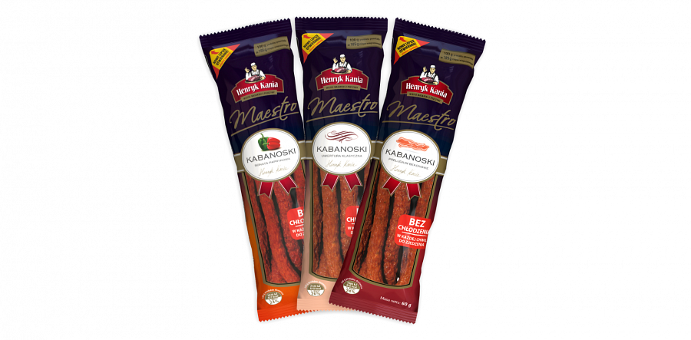
Pionierskie opakowanie
Innowacją na skalę polskiej branży mięsnej jest opakowanie nowego produktu. Nie jest to bowiem typowe, stosowane do tej pory „otwórz-zamknij”, tylko jego modyfikacja. Gwarantuje prostsze i skuteczniejsze zamykanie i otwieranie. Dzięki temu rozwiązaniu, kabanosy zachowują swój smak i aromat przez długi czas, a konsument może je bez obaw przechowywać w pierwotnym opakowaniu. Te zalety w połączeniu z możliwością przechowywania kabanosów poza warunkami chłodniczymi sprawiają, że produkt idealnie nadaje się do podróży, czy też jako przekąska do pracy lub szkoły.
Perspektywiczny rynek
Kabanosy są najdynamiczniej rosnącym segmentem w kategorii wędlin, który jako jedyny przyciągnął nowych nabywców rok do roku (2014 vs 2015). – Nasze kabanosy z kolei, notują relatywnie szybszy wzrost liczby nabywców niż cały segment. W 2015 roku trafiły do ponad 3,2 miliona gospodarstw domowych, a ich sprzedaż wzrosła o ponad 10 proc. rok do roku – mówi Dominika Rąba, wiceprezes zarządu ZM Henryk Kania S.A.
Lider rynku kabanosów
Zakłady Mięsne Henryk Kania z Pszczyny oferują kabanosy pod markami Maestro i Henryk Kania i są liderem segmentu kabanosów paczkowanych w Polsce – wynika z danych Panelu Gospodarstw Domowych GfK Polonia. Pszczyński producent posiadał na koniec 2015 roku 17 proc. udziałów w kategorii kabanosów paczkowanych w ujęciu wartościowym i 16 proc. w ujęciu ilościowym. Zyskał zatem względem poprzedniego roku odpowiednio 2 i 3 punkty procentowe. Wzrosty te pozwoliły kabanosom paczkowanym produkowanym przez ZM Kania pod marką producenta wyprzedzić zarówno kabanosy brandowe innych producentów, jak i te oferowane pod markami własnymi dyskontów.
Źródło: ZM Henryk Kania S.A.

